CKKV / SVIJANY HOBBY CUP 2008



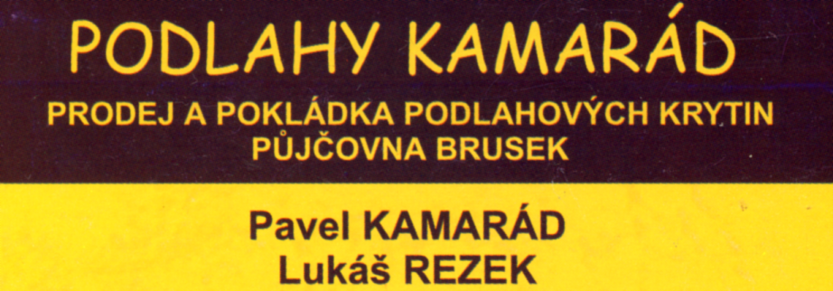

www.podlahy-kamarad.cz
tel. 602 388 586, 604 624 631

VŠENORY- ČERNOLICE
neděle 17.8. 2008 – Všemíry, 2,5 km
VÝSLEDKOVÁ LISTINA

Kategorie VLČÁCI 18 – 29 let
Poř. | st. č. | Jméno | team | ročn. | čas | body
1. | 49 | Dubec Jan | Vinohradské šlapky | 84 | 0:06:08,98 | 100
2. | 35 | Chyba Jiří | ČATHS | 79 | 0:06:10,39 | 90
3. | 54 | Procházka Radek | CK Kralovice- icyklo | 82 | 0:06:16,29 | 85
4. | 13 | Krupička Martin | CK Kralovice- icyklo | 85 | 0:06:25,98 | 76
5. | 39 | Berka Michal | CS Stodůlky | 82 | 0:06:41,50 | 74
6. | 17 | Kadlec Rudolf | KPO | 84 | 0:06:52,98 | 73
7. | 57 | Kuchler Karel | HH Smíchov | 81 | 0:06:54,25 | 71
8. | 36 | Černý Vít | KPO | 80 | 0:06:57,73 | 70
9. | 21 | Jelínek René | KPO | 79 | 0:07:04,82 | 68
10. | 28 | Strnad Michal | CKKV Praha | 89 | 0:07:10,57 | 67
11. | 37 | Placák Václav | TJ Cyklo Prag | 87 | 0:07:14,45 | 66
12. | 14 | Weis Michal | Lokomotiva Beroun | 86 | 0:07:34,16 | 64
13. | 42 | Chába Jiří | Bikelife | 81 | 0:07:49,60 | 61
14. | 8 | Marhold Pavel | KPO | 79 | 0:07:51,36 | 60
15. | 43 | Hlaváček Zdeněk | Bikelife | 81 | 0:07:56,25 | 57

Kategorie MAZÁCI 30 – 39 let
Poř. | st.č | jméno | team | ročn. | čas | body
1. | 40 | Zahrádka Petr | Viesmann | 75 | 0:06:16,32 | 81
2. | 61 | Mužík Vít | Ráj kol | 76 | 0:06:21,73 | 78
3. | 41 | Kuchař Přemysl | PK Fafek | 77 | 0:06:31,60 | 75
4. | 58 | Cafourek Václav | SOS | 76 | 0:06:53,11 | 72
5. | 59 | Vondra Zbyněk | CKKV Praha | 70 | 0:06:58,29 | 69
6. | 55 | Humplík Jiří | HH Smíchov | 77 | 0:07:21,54 | 65
7. | 48 | Kramata Karel | Kola Štorek | 73 | 0:07:45,29 | 63
8. | 3 | Skála Radim | CBTP team | 76 | 0:07:48,45 | 62
9. | 31 | Klos Jaroslav | SC Kladno | 77 | 0:07:52,16 | 59
10. | 62 | Okruhlica Petr | CKKV Praha | 69 | 0:07:54,88 | 58
11. | 29 | Kubín Martin | HH Smíchov | 75 | 0:08:00,11 | 56
12. | 46 | Rulíšek Lubomír | VSK Přírodní vědy | 72 | 0:08:24,00 | 55
13. | 53 | Paukert Josef | HIC | 76 | 0:08:40,47 | 54
Kategorie VETERÁNI 40 – 49 let
Poř. | st.č. | jméno | team | ročn. | čas | body
1. | 56 | Vejvoda Josef | CKKV Praha | 63 | 0:06:11,92 | 100
2. | 33 | Petr Michal | CSK Markus | 64 | 0:06:34,54 | 90
3. | 2 | Jagoš Václav | CKKV Praha | 59 | 0:07:17,80 | 76
4. | 45 | Bartoš Tomáš | HIC | 68 | 0:07:19,60 | 75
5. | 50 | Pospíšil Jiří | AZP | 62 | 0:07:56,73 | 73
6. | 5 | Tácha Petr | Cyklo Vetas Kralupy | 65 | 0:08:04,92 | 71
7. | 1 | Chyský Pavel | CKKV Praha | 62 | 0:08:06,54 | 70
8. | 7 | Krpata Jan | KPO | 62 | 0:08:12,64 | 69
9. | 27 | Doležal Michal | CTC Praha | 63 | 0:08:18,01 | 66
10. | 10 | Hrubý Ivan | HIC | 66 | 0:08:34,41 | 62
11. | 6 | Tutsch Jiří | CKKV Praha | 60 | 0:08:56,13 | 59
12. | 30 | Moučka Petr | Kladno | 63 | 0:08:58,70 | 58
13. | 15 | Svěrák Vít | HIC | 67 | 0:09:29,45 | 53

Kategorie CTIHODNÍ 50 – 59 let
Poř. | st.č. | jméno | team | ročn. | čas | body
1. | 34 | Burgr Josef | CSK Markus | 52 | 0:06:51,92 | 85
2. | 52 | Šulc Ctirad | CKKV Praha | 55 | 0:07:10,12 | 81
3. | 51 | Kubín Igor | CSK Markus | 51 | 0:07:11,53 | 78
4. | 47 | Štefan Václav | Sokol Králův dvůr | 57 | 0:07:24,88 | 74
5. | 60 | Introvič Petar | Cyklokern | 51 | 0:08:17,29 | 67
6. | 44 | Kovařík Oldřich | CKKV Praha | 52 | 0:08:24,94 | 65
7. | 11 | Turek Miroslav | CKKV Praha | 57 | 0:08:34,32 | 63
8. | 18 | Dufek Zdeněk | VŠ | 58 | 0:08:49,09 | 61
9. | 24 | Horčička Ladislav | Sokol Králův dvůr | 57 | 0:09:18,80 | 54
10. | 16 | Klonfar Jan | Kola Štorek | 51 | 0:09:56,06 | 49

Kategorie STAŘÍCI 60 let a starší
Poř. | st.č. | jméno | team | ročn. | čas | body
1. | 32 | Machulka Jiří | CYKLO KLADNO | 47 | 0:08:00,41 | 72
2. | 23 | Hrachovina Václav | Sokol Králův dvůr | 47 | 0:08:15,09 | 68
3. | 26 | Hejda Václav | Sokol Králův dvůr | 46 | 0:08:31,01 | 64
4. | 20 | Hraba Pavel | CKKV Praha | 47 | 0:09:18,74 | 55
5. | 63 | Konůpka Vl. | CKKV Praha | 47 | 0:09:35,55 | 52

Kategorie ŽENY
Poř. | st.č. | jméno | team | ročn | čas | body
1. | 25 | Štysová Alena | Sokol Králův dvůr | 78 | 0:08:51,23 | 60
2. | 22 | Pokorná Olga |  | 81 | 0:09:03,16 | 57
3. | 38 | Pinkavová Tereza | Cyklokern | 81 | 0:09:09,97 | 56
4. | 19 | Řimnáčová Lucie | VŠ | 80 | 0:09:36,70 | 51
5. | 9 | Bartošová Lenka | HIC | 78 | 0:09:42,07 | 50
6. | 12 | Srbová Michaela | Vinohradské šlapky | 81 | 0:09:59,36 | 48

Kategorie TRICYKL
1. | 4 | Opl Pavel | Kola Víšek | 85 | 0:22:32,20 | 47

